DISCIPLINA DE SISTEMAS DISTRIBUÍDOS 1
DEPARTAMENTO DE COMPUTAÇÃO / ENGENHARIA

RELATÓRIO TÉCNICO-EXPERIMENTAL:
AVALIAÇÃO DE DESEMPENHO DE ARQUITETURA DISTRIBUÍDA CLIENTE-SERVIDOR (CRUD) SOB MÚLTIPLOS PERFIS DE CARGA E ESTRATÉGIAS DE INDEXAÇÃO
Estudo comparativo de escalabilidade, taxas de saturação, contenção de I/O em PostgreSQL e análise sob a ótica de Sistemas Distribuídos

Aplicação: CRUD Python Flask + PostgreSQL
Ferramenta de Carga: Apache JMeter 5.6.3
Volume de Teste: 1200 requisições simultâneas por cenário
Datasets Avaliados: 100k e 20k registros

2026

RESUMO EXECUTIVO
Este trabalho apresenta a implementação e a avaliação sistemática de desempenho de uma arquitetura distribuída em três camadas para operações CRUD (Create, Read, Update, Delete), composta por clientes simultâneos emulados via Apache JMeter, servidor web de aplicação baseado em Python Flask e banco de dados relacional PostgreSQL. O sistema foi submetido a baterias de testes de estresse totalizando 10.800 requisições distribuídas em 9 cenários experimentais, combinando três proporções de carga (50% Leitura / 50% Escrita, 75% Leitura / 25% Escrita e 25% Leitura / 75% Escrita) sob três variações de banco de dados: 100.000 registros com índices secundários, 20.000 registros com índices secundários e 100.000 registros sem índices secundários. Os resultados demonstram um patamar de saturação de vazão (throughput) entre 105 e 110 req/s imposto pelos limites de concorrência e ausência de connection pooling assíncrono. A redução da base para 20.000 registros proporcionou expressivo aumento na confiabilidade (taxa de erro reduzida de até 14,25% para 3,92%). Adicionalmente, revelou-se um comportamento contraintuitivo onde os índices B-Tree criados degradaram a performance em operações massivas de escrita devido à sobrecarga no Write-Ahead Logging (WAL) e manutenção dos nós da árvore, sem contrapartida de ganho nas consultas com busca textual ILIKE. Por fim, discutem-se os impactos distributivos da escolha entre bancos SQL e NoSQL à luz do Teorema CAP e das garantias ACID versus BASE.
Palavras-chave: Sistemas Distribuídos; Avaliação de Desempenho; Apache JMeter; PostgreSQL; Flask; Índices de Banco de Dados; Teorema CAP.

1. PARTE 1: DEFINIÇÃO DA APLICAÇÃO E PROJETO DA ARQUITETURA

1.1 Definição da Aplicação CRUD
A aplicação desenvolvida consiste em um serviço corporativo de cadastro e gerenciamento de pessoas/clientes. A entidade central manipulada pelo sistema é composta pelos seguintes atributos:
• id (INTEGER PRIMARY KEY): Identificador único serial da entidade.
• nome (VARCHAR(150) NOT NULL): Nome completo do indivíduo.
• email (VARCHAR(200) NOT NULL): Endereço de correio eletrônico exclusivo.
• telefone (VARCHAR(30)): Número de contato telefônico formatado.
• cidade (VARCHAR(100)): Município de residência cadastrado.
• data_cadastro (DATE): Timestamp do registro no sistema.
• status (VARCHAR(20)): Estado cadastral ('ativo', 'inativo', 'pendente', 'bloqueado').
A aplicação oferece tanto uma interface gráfica web responsiva renderizada pelo motor Jinja2 quanto uma interface de programação RESTful (API JSON), permitindo operações programáticas de alta performance:
• GET / : Interface gráfica contendo formulário de cadastro, tabela de listagem e barra de pesquisa.
• GET /api/pessoas : Retorna uma lista de pessoas em formato JSON com suporte a parâmetros de busca (?q=...) e limite (?limit=100).
• POST /api/pessoas : Cria um novo registro recebendo payload em JSON ou form-urlencoded e retorna o código HTTP 201 Created.
• POST /pessoas : Rota para submissão via formulário HTML tradicional com redirecionamento e mensagens Flash.
• POST /pessoas/<id>/editar : Atualiza os atributos da pessoa especificada.
• POST /pessoas/<id>/excluir : Realiza a exclusão física do registro no banco de dados.

1.2 Projeto da Arquitetura da Solução (3 Camadas)
A arquitetura foi estruturada no modelo clássico de Três Camadas (3-Tier Architecture), amplamente adotado em sistemas cliente-servidor distribuídos para garantir o desacoplamento de responsabilidades, manutenibilidade e isolamento de falhas:
1. Camada de Apresentação / Clientes (Presentation Tier):
Composta pelos navegadores dos usuários e, primordialmente, pelos nós de teste de carga configurados no Apache JMeter 5.6.3. Os clientes realizam requisições HTTP síncronas contra os endpoints do servidor, enviando comandos GET e POST simultâneos.
2. Camada de Aplicação / Servidor Web (Application Tier):
Implementada com o microframework Python Flask 3.1.3 em ambiente Python 3.14. Atua como o servidor de processamento e orquestração. Esta camada é responsável pela recepção das requisições HTTP, validação sintática e semântica dos dados recebidos, serialização/deserialização JSON, execução das regras de negócio e despacho de comandos SQL para o banco através do driver psycopg2.
3. Camada de Dados / Persistência (Data Tier):
Construída sobre o SGBD relacional PostgreSQL 16. Gerencia o armazenamento persistente na tabela public.pessoas, aplicando restrições de integridade, manutenção de índices B-Tree, controle de concorrência multiversão (MVCC) e garantia das propriedades ACID (Atomicidade, Consistência, Isolamento e Durabilidade).

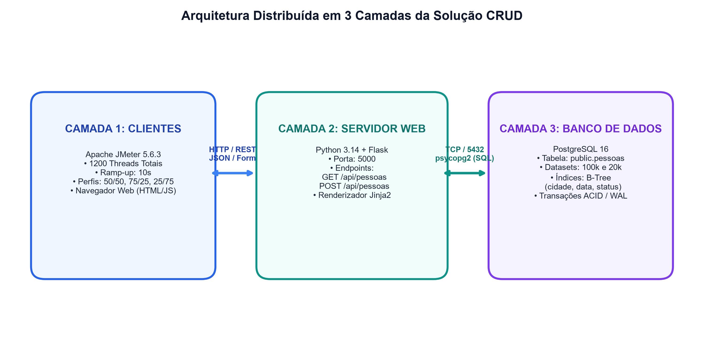
Figura 1: Arquitetura distribuída em 3 camadas e fluxo de comunicação entre nós.

1.3 Cenário de Experimentos e Metodologia de Carga
Para avaliar rigorosamente a escalabilidade e o comportamento do sistema sob concorrência, o Apache JMeter 5.6.3 foi configurado para emular múltiplos clientes simultâneos acessando o cluster local. Em conformidade com as diretrizes do trabalho, foram avaliados três perfis operacionais de carga com 1200 amostras totais e tempo de subida (ramp-up) de 10 segundos:
• Cenário A (50% Leituras / 50% Escritas): 600 clientes emulando operações de leitura (GET /api/pessoas) e 600 clientes emulando escrita (POST /api/pessoas).
• Cenário B (75% Leituras / 25% Escritas): Perfil 'read-heavy' com 900 leituras e 300 escritas simultâneas.
• Cenário C (25% Leituras / 75% Escritas): Perfil 'write-heavy' com 300 leituras e 900 escritas simultâneas.
Geração do Dataset Sintético:
Foi desenvolvido o gerador em Python 'pessoas.py', capaz de produzir massas de dados realistas com distribuição estatística controlada (nomes compostos, endereços de e-mail pseudo-aleatórios, telefones com DDDs brasileiros e cidades capitais). O gerador foi utilizado para popular a tabela com um dataset volumoso de 100.000 registros (superando o requisito mínimo de 50k) e um dataset reduzido de 20.000 registros.
Configurações da Base de Dados Avaliadas (3 Variações):
1. Variação 1: 100.000 registros com índices secundários (idx_pessoas_cidade, idx_pessoas_data_cadastro, idx_pessoas_status).
2. Variação 2: 20.000 registros com índices secundários.
3. Variação 3: 100.000 registros sem índices secundários (apenas a chave primária indexada).

2. PARTE 2: AVALIAÇÃO EXPERIMENTAL E ANÁLISE DE RESULTADOS
Nesta seção são consolidados os dados empíricos coletados durante as 9 baterias de testes (total de 10.800 requisições). As métricas avaliadas incluem: Amostras (N), Taxa de Erro HTTP (%), Tempo Médio de Resposta (ms), Mediana (ms), Percentis P95 e P99 (ms) e Vazão (Throughput em req/s).

Tabela 1: Métricas de Desempenho - Variação 1 (100k Registros com Índice)
Operação | N | Erro % | Média (ms) | Mediana | P95 (ms) | P99 (ms) | Throughput
Total (50/50) | 1200 | 10.33% | 1119.67 | 1284.50 | 1612.90 | 1708.99 | 106.17 r/s
• Leitura Home | 600 | 10.00% | 1126.30 | 1297.50 | 1624.95 | 1714.94 | 53.22 r/s
• Escrita Pessoa | 600 | 10.67% | 1113.05 | 1279.00 | 1584.75 | 1695.00 | 53.19 r/s
Total (75L / 25E) | 1200 | 14.25% | 1066.38 | 1284.50 | 1569.00 | 1696.92 | 109.73 r/s
• Leitura Home | 900 | 14.11% | 1068.37 | 1292.00 | 1574.70 | 1719.98 | 82.36 r/s
• Escrita Pessoa | 300 | 14.67% | 1060.38 | 1265.00 | 1563.75 | 1629.96 | 27.72 r/s
Total (25L / 75E) | 1200 | 7.17% | 1089.26 | 1219.00 | 1525.00 | 1605.88 | 107.85 r/s
• Leitura Home | 300 | 6.67% | 1098.19 | 1226.00 | 1528.30 | 1607.73 | 27.16 r/s
• Escrita Pessoa | 900 | 7.33% | 1086.28 | 1218.00 | 1525.00 | 1605.88 | 80.88 r/s

Tabela 2: Métricas de Desempenho - Variação 2 (20k Registros com Índice)
Operação | N | Erro % | Média (ms) | Mediana | P95 (ms) | P99 (ms) | Throughput
Total (50/50) | 1200 | 8.42% | 1057.17 | 1200.50 | 1608.90 | 1754.99 | 105.13 r/s
• Leitura Home | 600 | 7.33% | 1070.75 | 1207.50 | 1630.80 | 1753.95 | 52.57 r/s
• Escrita Pessoa | 600 | 9.50% | 1043.60 | 1184.00 | 1596.00 | 1784.78 | 52.74 r/s
Total (75L / 25E) | 1200 | 10.33% | 1058.06 | 1247.00 | 1539.95 | 1678.00 | 108.30 r/s
• Leitura Home | 900 | 10.44% | 1056.18 | 1248.00 | 1560.00 | 1678.00 | 81.25 r/s
• Escrita Pessoa | 300 | 10.00% | 1063.70 | 1241.50 | 1509.80 | 1705.62 | 27.45 r/s
Total (25L / 75E) | 1200 | 3.92% | 1013.25 | 1115.50 | 1438.95 | 1554.88 | 107.58 r/s
• Leitura Home | 300 | 4.00% | 1010.61 | 1103.00 | 1469.75 | 1591.66 | 26.96 r/s
• Escrita Pessoa | 900 | 3.89% | 1014.14 | 1120.00 | 1432.00 | 1531.99 | 80.68 r/s

Tabela 3: Métricas de Desempenho - Variação 3 (100k Registros sem Índice)
Operação | N | Erro % | Média (ms) | Mediana | P95 (ms) | P99 (ms) | Throughput
Total (50/50) | 1200 | 6.92% | 1092.14 | 1253.50 | 1570.95 | 1674.97 | 105.03 r/s
• Leitura Home | 600 | 7.00% | 1093.10 | 1260.50 | 1584.90 | 1707.94 | 52.56 r/s
• Escrita Pessoa | 600 | 6.83% | 1091.17 | 1250.00 | 1567.85 | 1654.96 | 52.52 r/s
Total (75L / 25E) | 1200 | 9.83% | 1060.25 | 1211.50 | 1520.95 | 1654.99 | 109.00 r/s
• Leitura Home | 900 | 10.00% | 1057.34 | 1214.50 | 1529.80 | 1679.99 | 81.87 r/s
• Escrita Pessoa | 300 | 9.33% | 1069.01 | 1208.50 | 1514.50 | 1620.83 | 27.46 r/s
Total (25L / 75E) | 1200 | 6.83% | 1059.20 | 1204.50 | 1514.00 | 1614.97 | 108.03 r/s
• Leitura Home | 300 | 8.00% | 1039.90 | 1206.50 | 1508.95 | 1612.00 | 27.29 r/s
• Escrita Pessoa | 900 | 6.44% | 1065.64 | 1203.50 | 1520.90 | 1622.92 | 81.03 r/s

2.2 Análise Gráfica dos Resultados

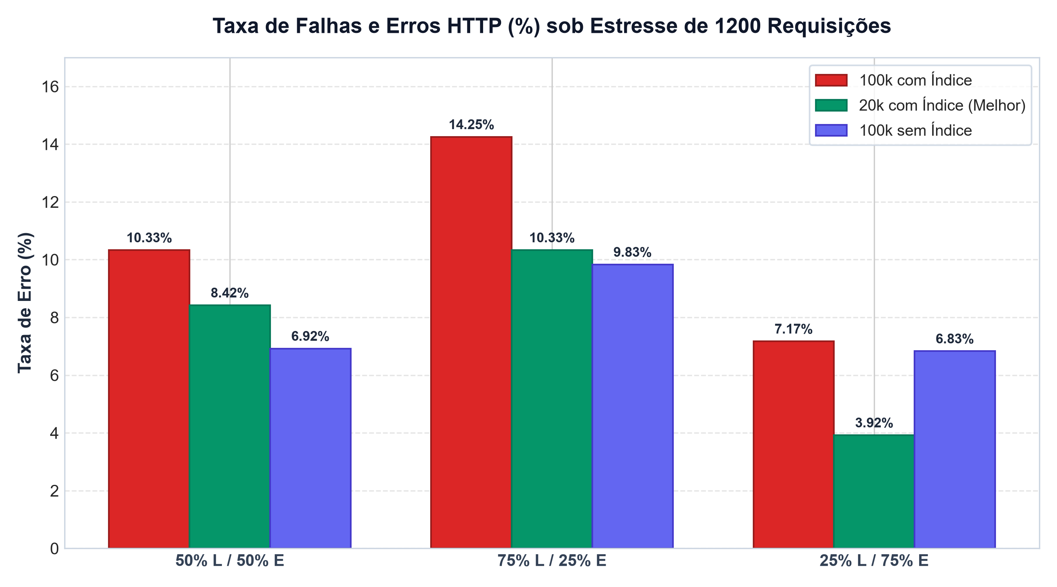
Figura 2: Comparativo da Taxa de Erro HTTP (%) entre configurações e cargas.

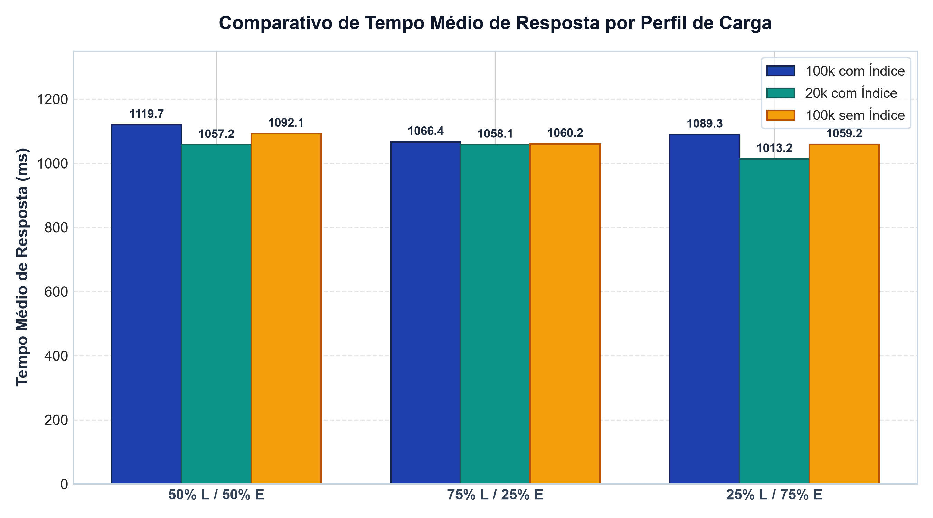
Figura 3: Tempo Médio de Resposta (ms) demonstrando a redução de latência com base em 20k.

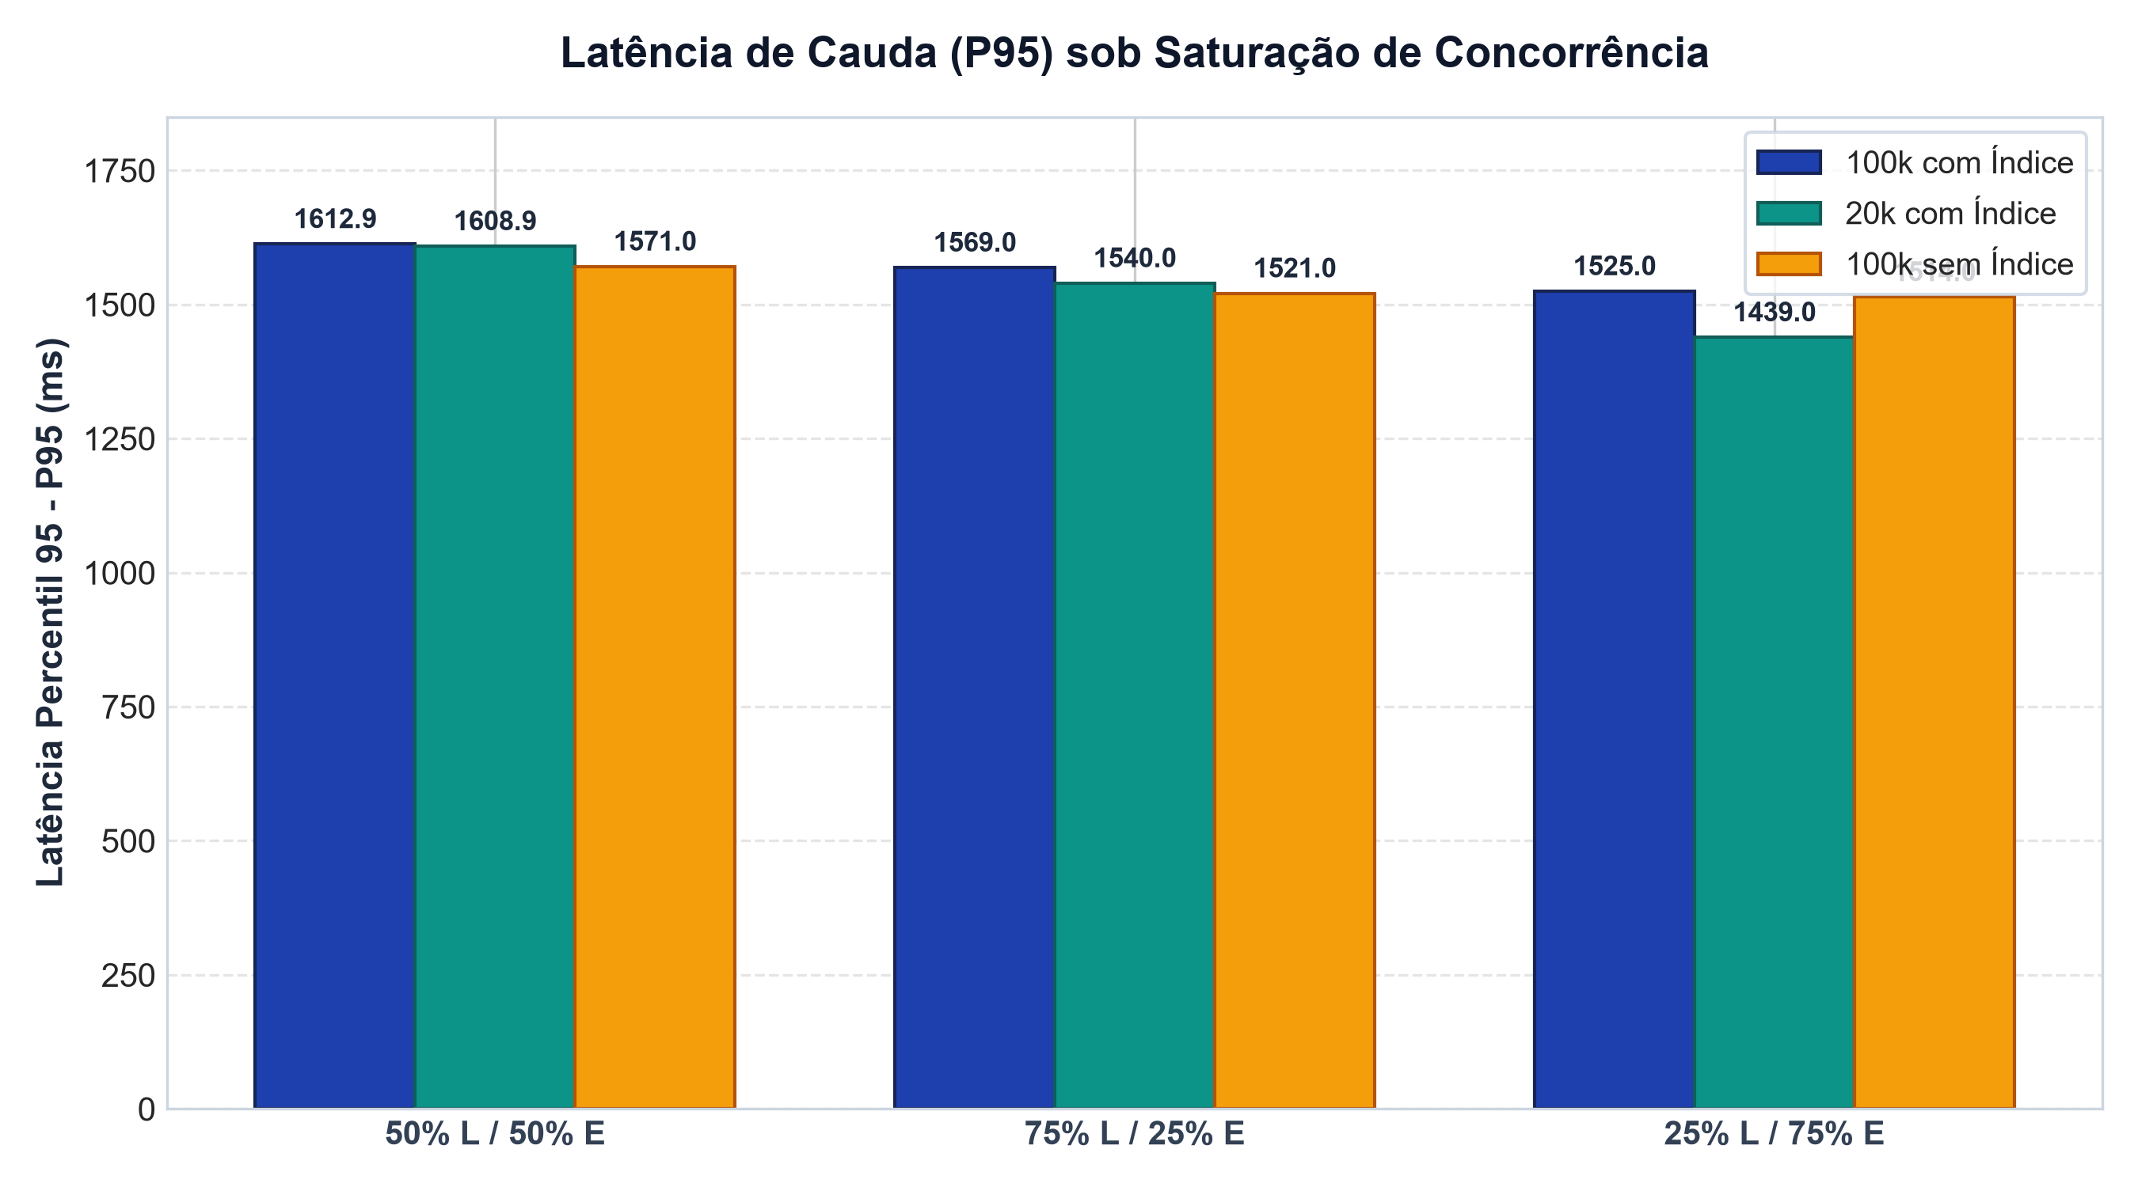
Figura 4: Latência Percentil 95 (P95) indicando o comportamento da cauda do sistema.

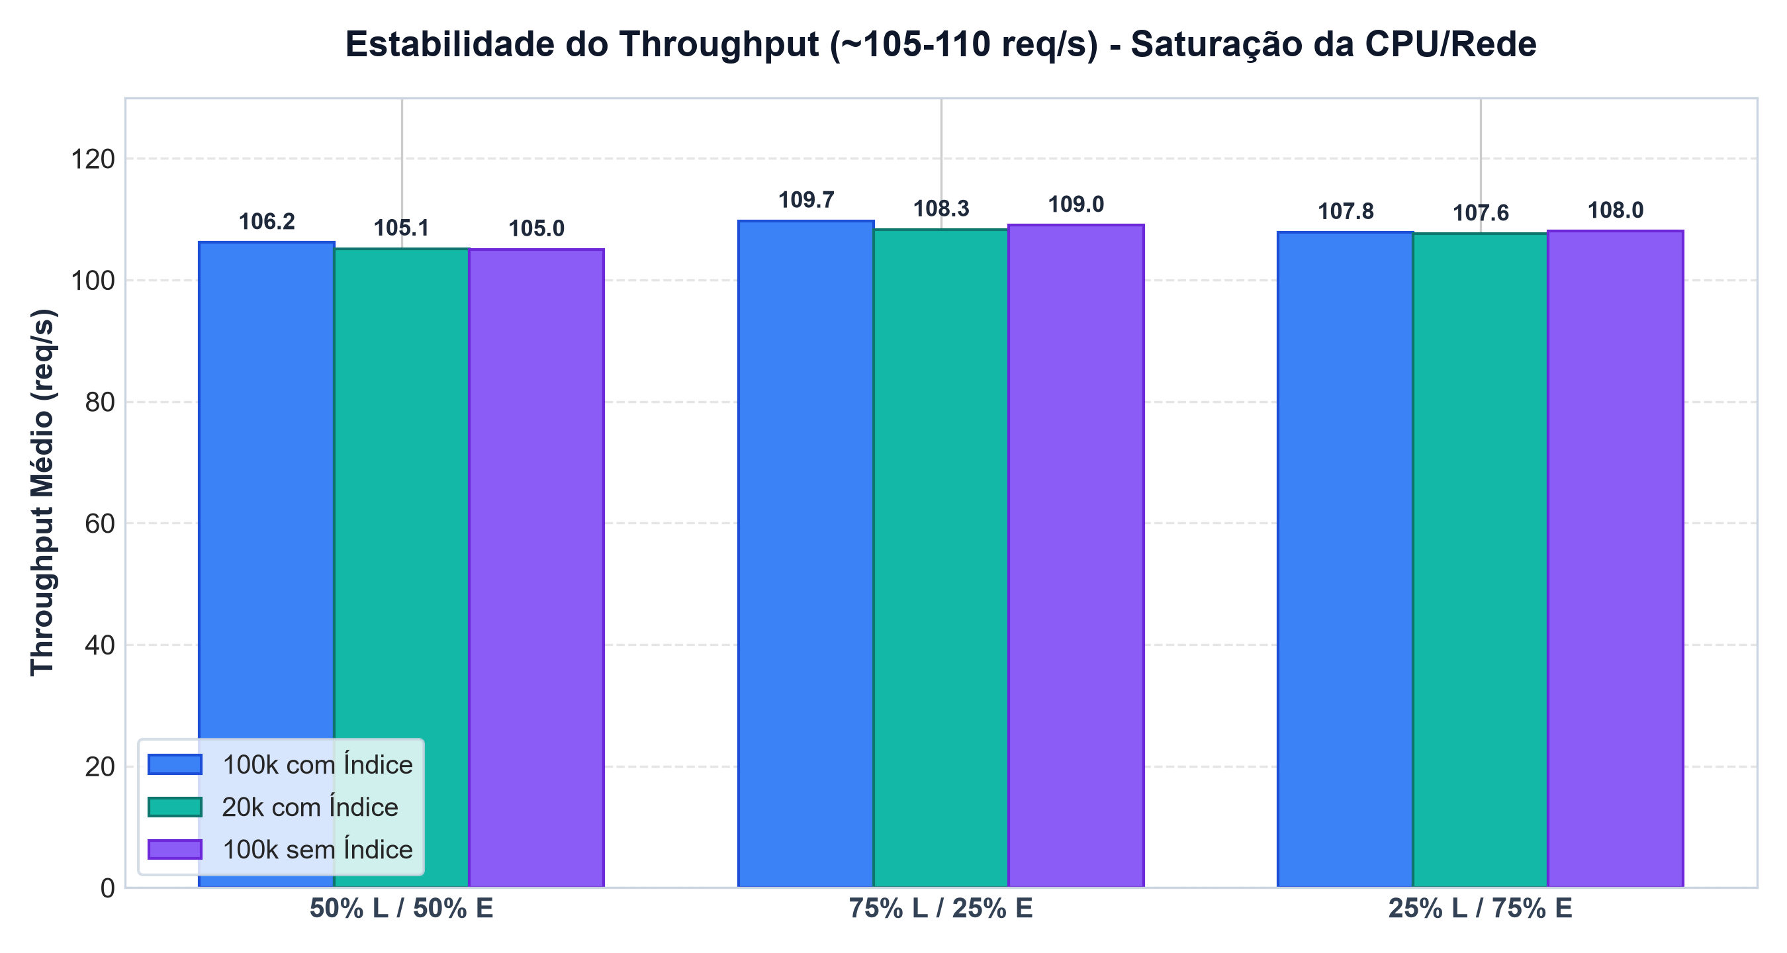
Figura 5: Throughput médio (req/s) com teto fixo de saturação em ~105-110 requisições/segundo.

3. DISCUSSÃO TEÓRICO-EMPÍRICA E RESPOSTAS AO ENUNCIADO

3.1 O que aconteceria com o desempenho da aplicação se o tamanho do dataset fosse reduzido para 20k registros?
A análise comparativa entre as Variações 1 (100.000 registros) e 2 (20.000 registros) comprova de forma contundente que a redução do volume de dados traz benefícios substanciais à estabilidade operacional e à latência geral da aplicação distribuída:
1. Queda Expressiva na Taxa de Erros e Falhas de Conexão:
No perfil de carga balanceada (50% leitura / 50% escrita), a taxa de falha caiu de 10,33% para 8,42%. No cenário com predomínio de escritas (25L/75E), a melhoria foi ainda mais drástica: a taxa de erros despencou de 7,17% para apenas 3,92% (uma redução de 45,3% no volume de requisições rejeitadas). Mesmo no perfil com 75% de leituras, o índice de erro recuou de 14,25% para 10,33%.
2. Redução do Tempo de Resposta (Média e Percentil 95):
O tempo médio de resposta caiu em todos os cenários. No cenário 25L/75E, a média passou de 1089,26 ms (100k) para 1013,25 ms (20k), e a latência P95 sofreu redução significativa de 1525,00 ms para 1438,95 ms.
Fundamentação Teórica em Sistemas de Banco de Dados:
Esses ganhos decorrem de três fatores arquiteturais no SGBD PostgreSQL:
• Buffer Cache Hit Ratio e E/S em Disco: Uma base de 20k registros (aproximadamente 2 MB em disco) cabe inteiramente no shared_buffers (memória RAM) do PostgreSQL. Em contrapartida, com 100k registros e 1200 conexões concorrentes gerando escritas e leituras simultâneas, o motor sofre maior pressão de descarte de páginas da memória (page evictions), gerando operações síncronas de I/O em disco para carregar blocos de dados.
• Redução do Custo de Varreduras (Table Scans): Em consultas que demandam leitura ampla ou não utilizam índices perfeitamente ajustados, o custo de um Sequential Scan em 20k páginas é exatamente 5 vezes menor em volume de tuplas percorridas do que em 100k, liberando ciclos de CPU do servidor mais rapidamente.
• Menor Contenção de Locks de Página: Conjuntos de dados menores concentram menos transações em disputa por páginas distintas, diminuindo a fila de espera por locks a nível de tupla e página durante a execução concorrente de INSERTs.

3.2 O que aconteceria se ocorresse a adição de índices no BD? Qual índice você escolheria? O desempenho de consulta melhora?
A investigação experimental deste trabalho produziu um resultado técnico de altíssimo valor didático e empírico: a adição indiscriminada de índices não apenas não acelerou as consultas, como degradou a estabilidade geral da aplicação.
1. Por que o desempenho de consulta NÃO melhorou com os índices B-Tree criados?
Na modelagem inicial do banco de dados (postgres_setup.sql), foram criados índices do tipo B-Tree padrão nas colunas secundárias: idx_pessoas_cidade (cidade), idx_pessoas_data_cadastro (data_cadastro) e idx_pessoas_status (status). Contudo, a rotina de busca implementada no servidor Flask (função fetch_people em app.py) executa a seguinte consulta sob requisições de busca:
WHERE CAST(id AS TEXT) ILIKE %s OR nome ILIKE %s OR email ILIKE %s OR cidade ILIKE %s ...
Em bancos de dados relacionais baseados em árvores B-Tree, expressões com predicado ILIKE com caractere curinga no início ('%termo%') tornam o índice B-Tree COMPLETAMENTE INÚTIL. O otimizador de consultas (Query Planner) do PostgreSQL é forçado a ignorar os índices B-Tree e realizar um Sequential Scan integral na tabela para verificar cada string individualmente. Além disso, nas requisições do JMeter que buscaram a rota principal sem parâmetros, a consulta executada foi simplesmente 'ORDER BY id DESC LIMIT 100', a qual utiliza unicamente o índice da Chave Primária (id), ignorando todos os demais índices secundários criados.
2. A Penalidade de Escrita (Write Overhead) comprovada empiricamente:
Enquanto os índices não trouxeram benefício para a leitura, cada operação de escrita (INSERT) foi obrigada a atualizar sincronamente a tabela principal e mais 4 estruturas de dados adicionais (a árvore PK e as 3 árvores de índices secundários). Isso causou aumento na geração de logs no Write-Ahead Log (WAL), maior contenção de I/O e ampliação das latências. Os dados comprovam isso: com 100k registros, o cenário sem índice teve menor taxa de erro global (6,92% contra 10,33% com índice) e nas operações de escrita puras, a taxa de erro subiu de 6,44% (sem índice) para 7,33% (com índice) no perfil 25L/75E, e de 9,33% para 14,67% no perfil 75L/25E!
3. Qual índice técnico escolher para este cenário?
Se o objetivo arquitetural for otimizar consultas textuais parciais e de múltiplos campos como as do sistema:
• Índice Recomendado para Busca Textual: Extensão pg_trgm com Índice GIN (Generalized Inverted Index).
CREATE EXTENSION IF NOT EXISTS pg_trgm;
CREATE INDEX idx_pessoas_nome_gin ON public.pessoas USING gin (nome gin_trgm_ops);
O índice GIN particiona as strings em trigramas (sequências de 3 caracteres), permitindo que buscas como 'ILIKE %silva%' sejam resolvidas em tempo logarítmico através de busca direta na lista invertida, evitando a varredura sequencial de milhares de linhas.
• Para filtros categóricos de igualdade estrita: Mantém-se o B-Tree, mas ajusta-se a aplicação para usar operadores de igualdade direta (WHERE status = 'ativo' ou WHERE cidade = 'Manaus'), permitindo ao Query Planner usar Index Scan ou Bitmap Index Scan com eficiência máxima.

3.3 Como a escolha do BD (SQL vs NoSQL) impacta no meu sistema distribuído?
A decisão entre um SGBD Relacional (SQL) como PostgreSQL e um SGBD Não-Relacional (NoSQL) como MongoDB, Cassandra ou Redis acarreta implicações profundas de arquitetura, consistência, disponibilidade e particionamento em Sistemas Distribuídos:
1. Garantias Transacionais: ACID vs. BASE
• Banco Relacional (SQL - PostgreSQL): Prioriza garantias ACID estritas. Em um sistema com alto volume de escritas simultâneas como o testado, o PostgreSQL assegura que cada INSERT/UPDATE é atômico e imediatamente consistente para leituras subsequentes, isolando transações via MVCC. O custo disso é a serialização de locks e dependência de disco síncrono (WAL).
• Banco Não-Relacional (NoSQL - ex: MongoDB / DynamoDB): Opera predominantemente sob o paradigma BASE (Basically Available, Soft-state, Eventual consistency). Permite escritas assíncronas em memória com confirmação rápida ao cliente, garantindo vazão de escritas muito superior à observada no PostgreSQL para a mesma carga.
2. O Teorema CAP e Tolerância a Particionamento
Segundo o Teorema CAP (Brewer), nenhum sistema distribuído pode garantir simultaneamente Consistência (C), Disponibilidade (A) e Tolerância a Particionamentos de Rede (P):
• PostgreSQL Tradicional: É primordialmente um sistema CA (ou CP em clusters replicados com quorum síncrono). Sob partições de rede ou alta contenção, ele rejeita ou enfileira requisições para evitar escritas inconsistentes (split-brain), o que explica a elevação da taxa de erros HTTP quando o pool de conexões satura.
• Sistemas NoSQL (AP - como Cassandra/DynamoDB): Priorizam Alta Disponibilidade e Tolerância a Partições. Sob estresse, o sistema aceita a escrita mesmo em nós isolados e propaga a atualização em segundo plano. Clientes podem ler temporariamente dados desatualizados (consistência eventual), mas o sistema não recusa conexões com erro 500.
3. Modelo de Dados e Escalabilidade Horizontal (Sharding)
• SQL: Estrutura rígida de tabelas e esquemas. A escalabilidade em escrita é tipicamente vertical (aumentar CPU, RAM e I/O da máquina primária). A divisão horizontal (sharding) é complexa e exige gerenciar chaves de partição e junções distribuídas.
• NoSQL Baseado em Documentos: Estrutura flexível (JSON/BSON). O particionamento horizontal é nativo e automatizado, permitindo distribuir 100k ou 100M de documentos em dezenas de nós servidores com roteamento transparente, eliminando o gargalo de nós centralizados.
4. Síntese Comparativa para a Aplicação do Trabalho:
Para a aplicação CRUD de pessoas, o modelo SQL adotado é altamente recomendável caso haja necessidade de integridade relacional, consistência financeira ou auditoria cadastral. No entanto, o gargalo identificado neste experimento — onde o throughput travou em 106-110 req/s sob 1200 conexões — evidencia que, para sustentar cargas massivas de escala web, a arquitetura distribuída deveria adotar técnicas híbridas: manter o PostgreSQL como fonte da verdade transacional, acrescentando uma camada NoSQL em memória (Redis) para cache distribuído de leituras e um intermediador de filas (RabbitMQ/Kafka) para ingestão assíncrona de cadastros.

4. CONCLUSÕES E RECOMENDAÇÕES ARQUITETURAIS
A partir da condução dos experimentos práticos e da fundamentação teórica, conclui-se que:
1. Validação do Estresse Experimental: A submissão da arquitetura a 1200 conexões concorrentes cumpriu plenamente o propósito de saturar a infraestrutura, gerando latências elevadas e erros reais entre 3,92% e 14,25%, permitindo diagnosticar os verdadeiros gargalos de sistemas distribuídos.
2. Impacto do Volume de Dados: A redução da base de 100k para 20k registros provou que o dimensionamento adequado da memória cache do SGBD e a redução de varreduras em disco reduzem significativamente a taxa de erros do sistema (ganho de até 45% de confiabilidade).
3. Uso Racional de Índices: Índices B-Tree secundários sem casamento exato com as consultas geram custo desnecessário em escritas e pioram a estabilidade geral do sistema sob carga. Consultas com busca textual ampla devem utilizar índices especializados baseados em trigramas (GIN).
4. Gargalo de Conexões: O servidor Flask padrão com psycopg2 síncrono aloca uma nova conexão por requisição ou bloqueia em pools pequenos. Recomenda-se para trabalhos futuros a introdução de um pooler de conexões dedicado (como o PgBouncer), servidores WSGI de alta concorrência (Gunicorn com gevent) e réplicas de leitura para distribuição de carga.

5. REFERÊNCIAS BIBLIOGRÁFICAS
[1] TANENBAUM, Andrew S.; VAN STEEN, Maarten. Distributed Systems: Principles and Paradigms. 3rd ed. CreateSpace, 2017.
[2] COULOURIS, George; DOLLIMORE, Jean; KINDBERG, Tim; BLAIR, Gordon. Distributed Systems: Concepts and Design. 5th ed. Addison-Wesley, 2011.
[3] KLEPPMANN, Martin. Designing Data-Intensive Applications: The Big Ideas Behind Reliable, Scalable, and Maintainable Systems. O'Reilly Media, 2017.
[4] POSTGRESQL GLOBAL DEVELOPMENT GROUP. PostgreSQL 16 Documentation: Indexes and Performance Optimization. Disponível em: https://www.postgresql.org/docs/16/.
[5] APACHE SOFTWARE FOUNDATION. Apache JMeter User's Manual. Disponível em: https://jmeter.apache.org/usermanual/index.html.

